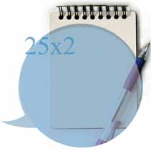
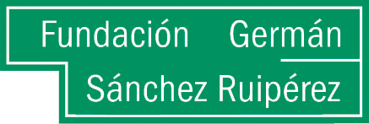

ACTIVIDAD

NOSOTROS NOS ENTENDEMOS

NE-ficha viñetas

1
2
3
4
5
6

